巴黎学院MBA课程

一、巴黎学院
1.简介
巴黎学院集团成立伊始致力于培训教育事业，联合多家高等教育机构 (其中历史最为悠久的机构创立于1949年)秉承开放性的国际理念、卓越的教学体系、个性化的辅导者三大价值观，面向全球开展高质量的高等教育活动。

集团下设12个学院，涵盖法语、艺术、设计、商业、管理、护理、环境、数字化信息、房地产管理等领域。

学院具备在法国境内和境外颁发学士、硕士和博士学位的资质，且所有文凭都是法国的国家认可文凭及中国教育部认可且能够获得中教服国外学历学位认证的文凭。

2. 12个学院列表
艾尔福法语学院 装饰学院
ASCENCIA商学院 数字信息学院
布鲁艺术学院 人力资源学院
金融商学院 弗洛里-德拉波尔特学院
高等环境学院 信息技术应用学院
房地产管理学院 弗朗索瓦兹-贡特艺术学院

3.与国内院校联合办学
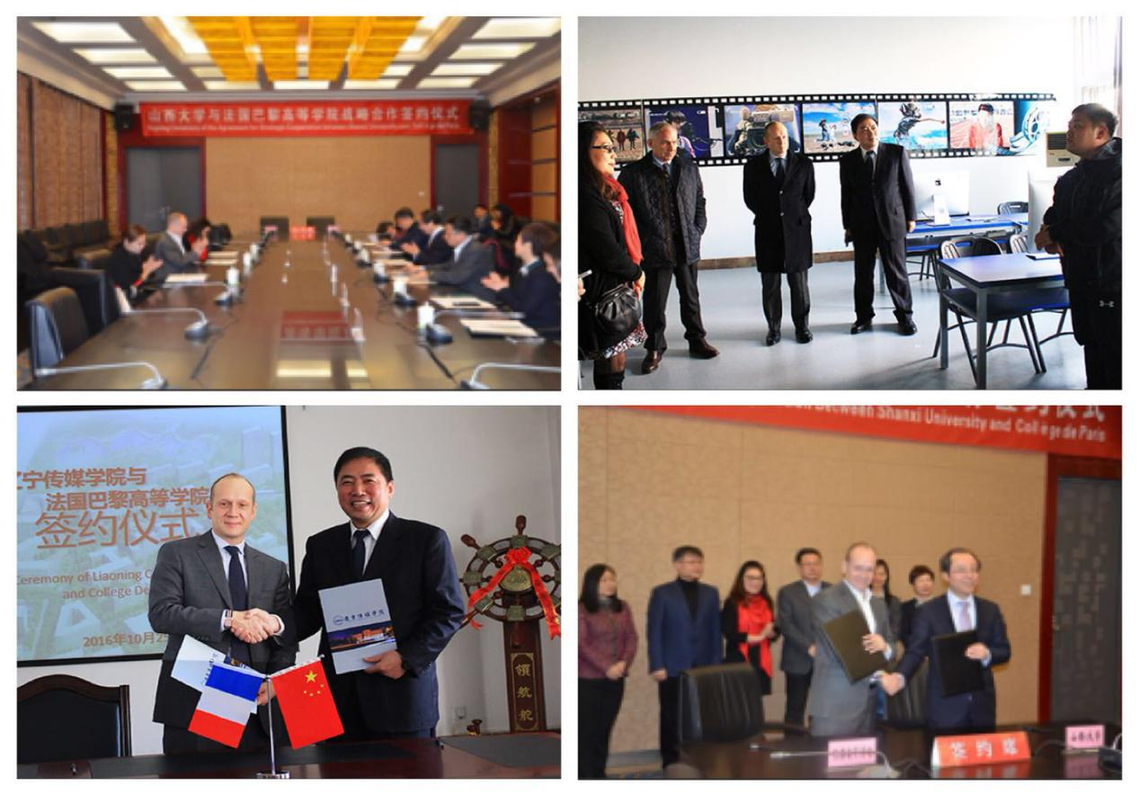

二、学校资质
国际商学院联合会(AACSB) 成员
具有正规资质颁发硕士文凭的高等商学院
法国高等教育部认证
中国教育部认可的法国高等商学院
7个专业入选Eduniversal名列前茅

三、支持学历认证
中国教育部留学服务中心对巴黎学院文凭的认证

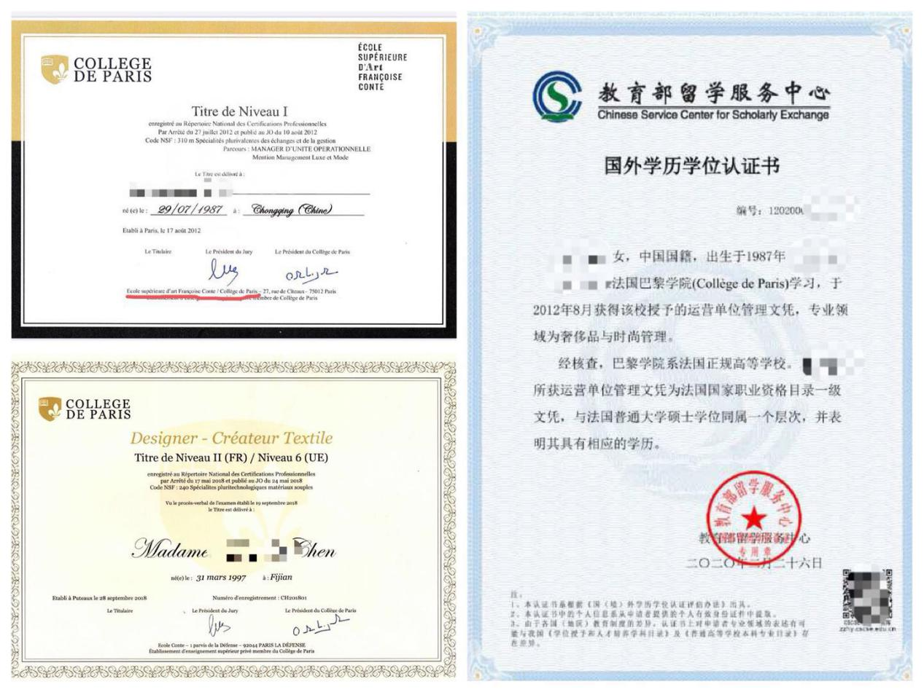

四、优势
免联考MBA，名校师资，国际文凭
12个学院，16个校区，4000余名在校生
全球三大商学院评级机构AACSB认证
中法两国教育部双重认证精英硕士学位
超短学制，无需脱产，10个月快速圆梦
英法中三语教学，畅学最前沿管理宝典
1/3国内MBA学费，享全球优质教育资源
滚动开课，灵活入学，名师助教实时指导
线上线下授课，拓展精英校友人脉

五、学费与学制
学费：12.8万人民币
学制：10个月

六、入学要求
全日制本科 /大专或等同学历+3年以上工作经验

七、报读流程

